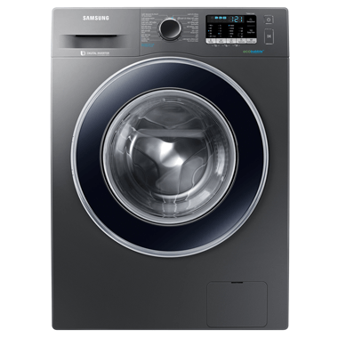

# Máy giặt Samsung Inverter

Giá: **9.990.000₫**

**Thông số kỹ thuật:**

* Loại máy giặt: [Cửa trước](https://www.dienmayxanh.com/kinh-nghiem-hay/cac-kieu-may-giat-pho-bien-hien-tai-tren-thi-truon-1177077#truoc), [Lồng ngang](https://www.dienmayxanh.com/kinh-nghiem-hay/cac-kieu-long-giat-pho-bien-hien-nay-tren-may-giat-1177049" \l "long-ngang" \o "Lồng ngang" \t "_blank)
* [Khối lượng giặt:](https://www.dienmayxanh.com/kinh-nghiem-hay/chon-may-giat-bao-nhieu-kg-la-hop-ly-814804) 9 Kg
* Số người sử dụng: Từ trên 6 người (Trên 8.5 kg)
* Tốc độ quay vắt: 1400 vòng/phút
* [Hiệu suất sử dụng điện](https://www.dienmayxanh.com/kinh-nghiem-hay/hieu-suat-su-dung-nang-luong-tren-may-giat-la-gi-905585): 22.7 Wh/kg
* Kiểu động cơ: [Truyền động dây Curoa](https://www.dienmayxanh.com/kinh-nghiem-hay/may-giat-truyen-dong-truc-tiep-va-may-giat-truyen-658582#day-curoa)
* Inverter: [Có](https://www.dienmayxanh.com/kinh-nghiem-hay/may-giat-inverter-la-gi-586476)
* Chương trình hoạt động: 14 Chương trình
* Công nghệ giặt: Công nghệ giặt hơi nước Steam Cycles, [Lồng giặt thiết kế kim cương](https://www.dienmayxanh.com/kinh-nghiem-hay/cong-nghe-giat-tren-may-giat-samsung-586471" \l "long-giat-kim-cuong" \o "Lồng giặt thiết kế kim cương" \t "_blank), [Công nghệ giặt bong bóng Eco Bubble](https://www.dienmayxanh.com/kinh-nghiem-hay/cong-nghe-giat-tren-may-giat-samsung-586471#eco-bubble)
* Nơi sản xuất: Việt Nam
* Hãng: Samsung